Uso da Turmalina em Aquários
Turmalina negra Shorlita-dravita
No intuito de esclarecer aos amigos do fórum os verdadeiros benefícios da turmalina e os mitos criados em cima de sua utilização resolvi criar um artigo discutindo essas características.
Tudo começou quando resolvi me enveredar pelo aquarismo plantado e criação de camarões para valer. Antes fazia as minhas traquinagens mais nada muito elaborado. Numa manhã dessas estava eu negociando umas branchonetas com um companheiro de aquarismo que mora em Belém – PA recém chegado do Japão.
Ele me perguntou se eu sabia da turmalina, eu disse que sabia de uma jóia com esse nome. Ele falou que o cascalho de algumas turmalinas pretas tinha propriedades eletronegativas que auxiliavam o crescimento de peixes. Ele tinha visto uma reportagem que na China descobriram um lago que os peixes tinham gigantismo e foi descoberto que era motivado pela radiação emitida por esse mineral.
Como fiquei muito curioso resolvi pesquisar antes de comprar os equipamentos dos meus futuros aquas plantados. Descobri muitas coisas interessantes que me aguçaram ainda mais a curiosidade. Tanto que acabei até procurando um pesquisador do CDTN (Centro de desenvolvimento de Tecnologia Nuclear).
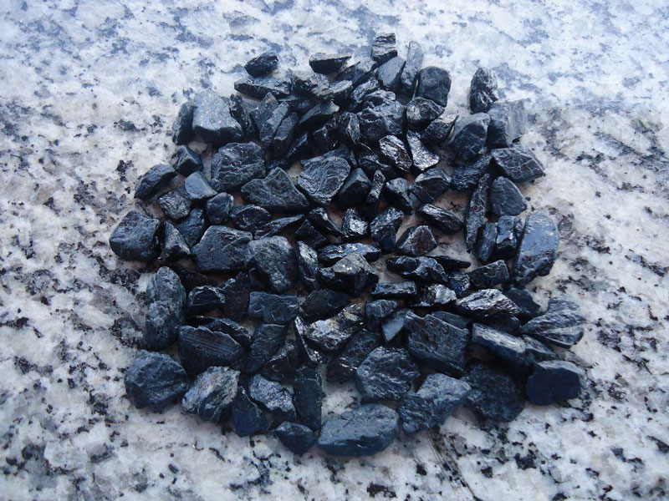Turmalina negra Shorlita-dravita
Vamos a história desse mineral da antiguidade para os dias de hoje:
A turmalina é uma pedra utilizada há séculos como amuleto, jóia e como pedra energética por todos os povos do mundo. Diferindo seu uso de acordo com o país e a cultura em questão. Só de curiosidade a turmalinas preciosas tem inúmeras cores (todas as do arco-iris) e a turmalina Paraíba encontrada no estado brasileiro de mesmo nome é a pedra preciosa de maior valor na atualidade. O Brasil é um grande produtor de turmalina, sendo o estado de Minas Gerais o estado com as maiores jazidas dessa pedra. Há algum tempo foi descoberto que a turnalina, especificamente as do grupo schorlita-dravita têm propriedas físicas de possível utilização industrial, terapêutica e bio-estimuladoras/bio-inibidoras.
Uma das propriedades da turmalina é a piroeletricidade que é a capacidade de carregamento elétrico e polarização através de aquecimento. Como se fosse uma pilha.
Outra é a piezoeletricidade que é a geração de campo elétrico através da pressão mecânica por vibração.
Por esses duas propriedades a turmalina é usada industrialmente na produção de nanômetros, microfones, pranchas de cabelo, cremes de alisamento de cabelos, dentre outros.
Outra propriedade é a emissão de radiação infra-vermelho distante. Essa com implicações sobre os seres vivos e moléculas orgânicas. E é dessa parte que nós interessa que iremos discutir.
Essa radiação de baixa freqüência não causa danos na maioria dos casos e promove a melhora da função celular de alguns organismos de forma indireta. A radiação age diretamente nos clusters de água diminuindo seu tamanho. Os clusters são aglomerados moleculares de água, sais solúveis e outras substâncias que se formam na água e são invisíveis a olho nu. Contudo esses aglomerados alteram a permeabilidade da água na membrana celular.
A radiação da turmalina quebra esses clusters deixando essas substâncias mais permeáveis, principalmente a água. Além da capacidade desses raios ultrapassarem a pele e agirem na circulação sanguínea, metabolismo e dinâmica enzimática. Sem prejudicar vegetais superiores animais e alguns microrganismos.
Casos em que a turmalina inibe o crescimento de organismos são conhecidos para alguns musgos e fungos emersos, o que resultou em experimentos com tintas anti-bolor. Contudo na água os musgos não são prejudicados por ela. A radiação da turmalina promove o aumento da nutrição celular e a assimilação de medicamentos.
Já são comprovados cientificamente as seguintes características da turmalina em relação a organismos vivos:
- Aumento no crescimento de batatas. China
- Melhora na eficiência da denitrificação em Pseudomonas denitrificans. China
- Aumento no crescimento e aceleração metabólica em microrganismos S. cerevisae, L. acidophilus e a. oryzae. China
- Aumento na concentração de bacterias nitrificantes e eficiência de nitrificação. China
- Aumento do período de conservação de peixe fresco cultivado em água com turmalina, que age nas substâncias relacionadas com a ATP. Japão
- Redução no custo de tratamento de água em aqüicultura em recirculação. China
- A alimentação de tilápias com turmalina não causam efeitos no desempenho dos animais. China
- Aumento no crescimento do milho e feijão. Brasil e China
- Aumento no crescimento celular e fosfatase alcalina de caCo2. China
- Regulação do pH neutralizando substâncias muito ácidas ou alcalinas. Japão
- Composto para inibição de crescimento de algas em aquários. Patente americana.
Temos outros relatos sobre benefícios à saúde humana e uso industrial da turmalina. Contudo não é objeto da nossa discussão atual.
Existem vendedores que prometem efeitos fertilizantes da turmalina, mas não sei até onde isso é verdade. Pois ela tem de ser decomposta para ser utilizada como fertilizante pela planta e tem outros compostos mais indicados e baratos que fazem essa função. Contudo suas propriedades físicas poderiam justificar seu uso ou pelo menos seu teste nos aquários. Talvez seu uso possa virar tendência no futuro. Caso seja justificada sua eficiência.
Outras pessoas julgam a turmalina sem antes ter usado, o que acho meio preconceituoso ou sovina, já que muita gente diz que é um gasto desnecessário. Particularmente o dinheiro que gastaria com outro substrato e gasto com turmalina dá no mesmo. Não encarece a montagem e pode-se colher algo de positivo talvez.
A utilização desse material pode ser interessante. Pensando assim resolvi testar e coloquei no filtro de um aquário de 25 litros e deixei outro de mesmo tamanho sem, coloquei alguns (25 em cada) Guarús de 9 mm e deixei por um mês e apesar de não ser um teste científico notei que os peixes no aquário de turmalina cresceram de 1 a 2mm mais que os do outro aquário, o aquário sem turmalina teve surto de algas nos vidros enquanto o outro não. Nisto achei interessante usa-la na forma de substrato e coloquei em todos meus aquas.
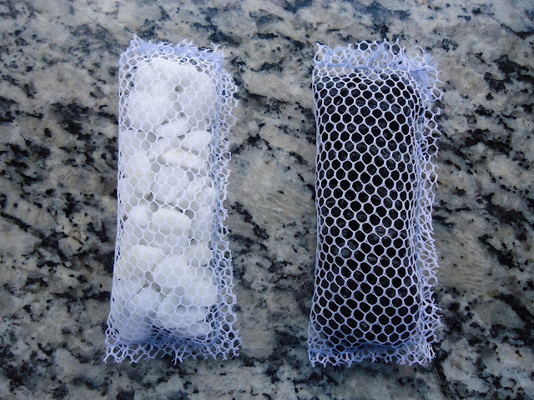Saquinhos que fiz para testar a filtragem, o da esquerda com granito branco e do direita com turmalina.
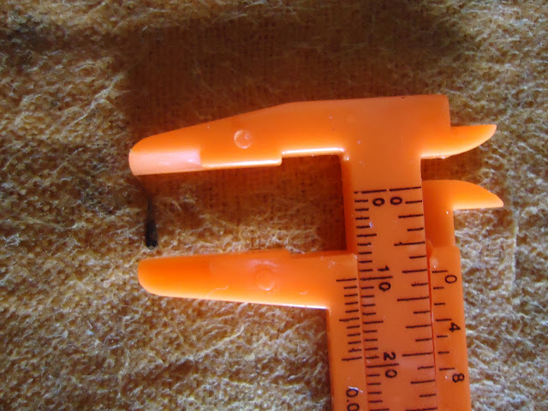Biometria dos guarus.
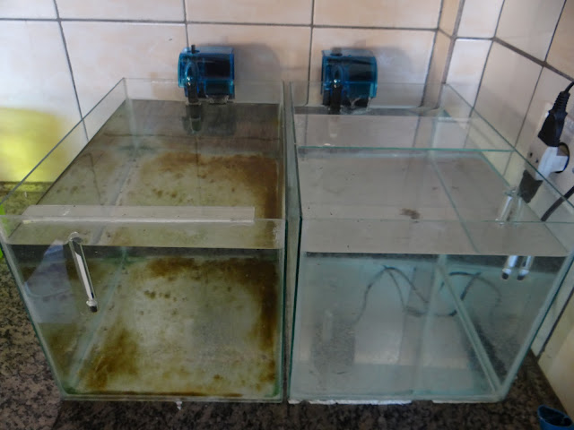Resultado: Notem a esquerda o aquário com granito no filtro a infestação por algas marrons e verdes, a direta com turmalina no filtro sem algas.
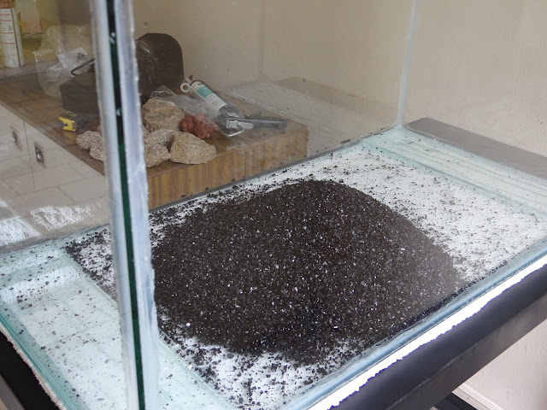Colocando turmalina no substrato.
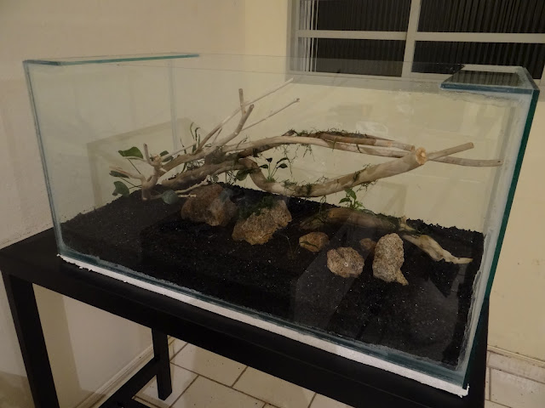Finalizando a montagem.
Existem diversos tipos de apresentação de turmalina, pó, pedrisco, areia, pedras maiores. Não sei se influenciam na ação dela no ambiente. Mas acredito que cada um deve usa-las como achar melhor, como parte da decoração por exemplo, mídia no filtro ou substrato. Alguns usam no meio da camada fértil e uma empresa conceituada que vende ela em pó diz que a Glossostigma cresce 50% mais com o uso dela.
Ainda podem ser feitos diversos estudos com esse mineral para determinar os seus benefícios e mitos. Seu uso em aquários é recente e vai dar muito assunto.
Gostei do seu efeito pela coloração extremamente preta que contrasta com as plantas e animais e é muito mais estética que basalto ou granito.
Acho o preço dela razoável comparado a outros substratos, o uso dela em filtros pode ser uma opção que requer pouca turmalina e pode substituir as mídias.
Como a maioria das coisas em aquário quase não é testada nos centros de pesquisa os maiores cientistas somos nós mesmos que fazemos dos nossos aquários os laboratórios. E os meus estão servindo para experimentar além da turmalina, lâmpadas de LED e rações que eu elaboro. Ano que vem vou levar esses estudos para a escola onde trabalho e transformar alguns em experimentos científicos de verdade. Espero ter bons resultados para divulgar a todos no futuro.
Meus resultados caseiros:
Camarões Red Cherry: Fêmeas ovadas com 60 dias de vida, muitos filhotes pelo aqua, não tive surto de algas, crescimento rápido dos camarões. O substrato não forma limo. Não sei se o mesmo acontece com outros substratos porque nunca tive camarões em outro.
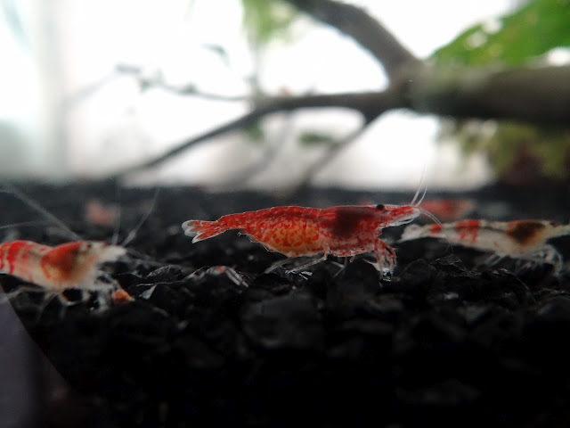Cherry ovada em destaque
Se alguém quiser dar testemunho pode ficar a vontade.
Aguardo os comentários e se alguém quiser perguntar algo que eu possa esclarecer fique a vontade.
Quem já usou, nos informe sobre sua experiência.
Referências
Zhang Jianping, Zhao Lin *, Tan Xin (Faculdade de Ciências e Engenharia do Ambiente, Tianjin University, Tianjin 300072, China); Mudança Estrutural de Clusters de água e os correspondentes efeitos biológicos [J]; Química; 2004-04
Mei-Sheng Xia, Cai-Hu Hong, Hong-Mei Zhang, Li Xiong, Zi-Rong Xu (Faculdade de Zootecnia, Universidade de Zhejiang; O Laboratório Principal de Nutrição Animal Molecular, Ministério da Educação, Hangzhou 310029, China); Efeitos de Turmalina tratado com água sobre o crescimento e a atividade da fosfatase alcalina de Caco-2 celular [J]; Jornal Chinês de Coll Biologia; 2005-03
Li Lu, Chuan Xiuyun (Escola de Ciências da Terra e do Espaço, Peking University, Beijing 100871, ChiMicroestrutura, Propriedades e Aplicações de Turmalina [A], [C]; 2009
YAO Zhi-tong1,XIA Mei-sheng2,ZHANG Hong-mei1,HU Cai-hong1(1.College of Animal Science,Zhejiang University,Hangzhou 310029,China;2.Department of Earth Science,Zhejiang University,Hangzhou 310027,China);Effects of Tourmaline on Growth in Nitrifying Bacteria and Formation and Maturation of Biofilm[J];Fisheries Science;2007-08
Huang Cheng-gui, PAN Li-ping, LI Hai-hang, Li Ling (Faculdade de Ciências da Vida, South China Normal University, Guangzhou 510631, China); Turmalina bolas de cerâmica estimular o crescimento de células de feijão mungo Culturais [J]; Biotecnologia; 2008-03
Zhang et al Zhixiang; polarização espontânea Permanente de Turmalina e sua Aplicação no Meio Ambiente e de Campo de Saúde [J]; China não metálico Mineração Indústria Herald; 2003-01
Zhang et al Zhixiang; Avanços em processamento e aplicações de turmalina [J]; China Building Materials Science & Technology; 2007-05
YAO Zhi-tong1, Xia Mei-sheng2, Zhang Hong-mei1, HU Cai-hong1 Effects of Tourmaline on Growth in Nitrifying Bacteria and Formation and Maturation of Biofilm(1.College de Zootecnia, Universidade de Zhejiang, Hangzhou 310029, China; 2.Department de Ciências da Terra, Universidade de Zhejiang, Hangzhou 310027, China)
Lameiras, Fernando Soares; MELO, Valéria Alves Rodrigues de e LEAL, José Maria. . Piroeletricidade e Emissão de Infravermelho Distante da turmalina Rem: Rev. Esc.. Minas [online]. 2005, vol.58, n.2, pp 175-179. ISSN 0370-4467. http://dx.doi.org/10.1590/S0370-44672005000200013.
José Marial Leal. Tecnologia do pó de turmalina preta. Ouro Preto: 2008 UFOP, Tese de doutorado.

Autor: Daniel Costa (19/06/2012)

